Aprendizado de Máquina: Classificação com Python

1. O que é Classificação no Aprendizado de Máquina?
A classificação é uma técnica de Aprendizado de Máquina Supervisionado, onde um modelo aprende a categorizar dados em diferentes classes com base em exemplos rotulados.
Exemplo:
- Um modelo pode aprender a classificar emails como "Spam" ou "Não Spam".
- Um sistema pode prever se um cliente comprará ou não comprará um produto com base em seu histórico de compras.
A saída de um modelo de classificação é discreta (pertence a uma categoria específica). Se a saída fosse contínua, estaríamos lidando com um problema de regressão.

2. Tipos de Classificação
- Classificação Binária: O modelo aprende a distinguir entre duas classes (Exemplo: positivo/negativo, doente/sadio).
- Classificação Multiclasse: O modelo aprende a classificar em três ou mais classes (Exemplo: classificação de tipos de flores ou categorias de produtos).
- Classificação Multirrótulo: O modelo pode atribuir mais de uma classe ao mesmo exemplo (Exemplo: um filme pode ser classificado como ação e ficção científica ao mesmo tempo).

3. Como Funciona a Classificação?
A classificação geralmente segue este processo:
- Coleta de dados: Obtenção do conjunto de dados com rótulos (exemplos já classificados).
- Pré-processamento: Limpeza, transformação e normalização dos dados.
- Divisão do conjunto de dados: Separação dos dados em treinamento e teste.
- Treinamento do modelo: O algoritmo aprende padrões a partir dos dados de treino.
- Avaliação do modelo: Mede-se a precisão do modelo com métricas como acurácia e matriz de confusão.
- Ajuste e melhoria: Ajuste de hiperparâmetros ou troca de algoritmo para melhorar o desempenho.

Implementação Passo a Passo em Python
Agora, vamos aplicar os conceitos acima na prática, utilizando Python e a biblioteca scikit-learn.

Passo 1: Importar as Bibliotecas
import numpy as np
import pandas as pd
import matplotlib.pyplot as plt
import seaborn as sns

from sklearn.model_selection import train_test_split
from sklearn.preprocessing import StandardScaler
from sklearn.ensemble import RandomForestClassifier
from sklearn.metrics import accuracy_score, classification_report, confusion_matrix

Passo 2: Carregar os Dados
Vamos usar o conjunto de dados Iris, um famoso dataset de classificação que contém três tipos de flores (Setosa, Versicolor e Virginica) com quatro características (comprimento e largura da sépala e pétala).

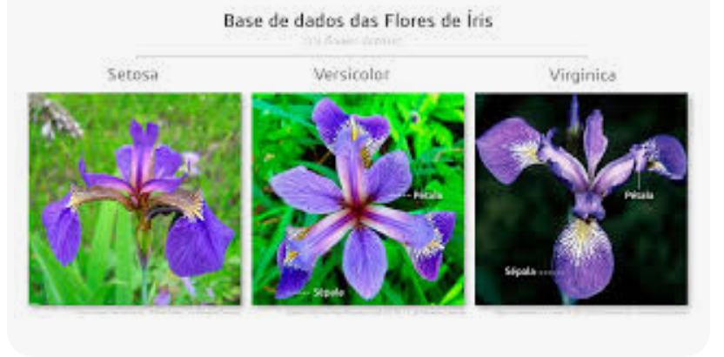
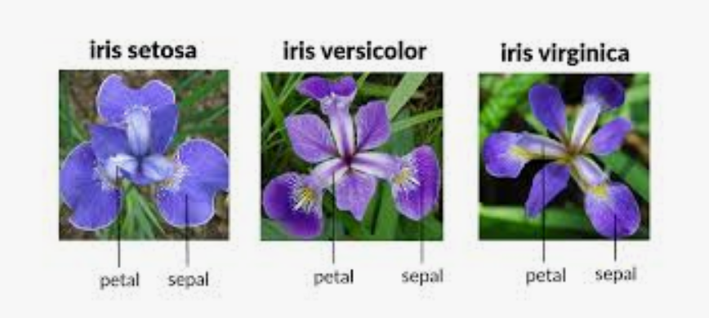
Codificação
from sklearn.datasets import load_iris
# Carregar dataset
data = load_iris()
X = data.data # Características (features)
y = data.target # Classes (labels)
Se estivéssemos usando um arquivo CSV, faríamos:
df = pd.read_csv("dados.csv")
X = df.drop(columns=["classe"]) # Remove a coluna de rótulo
y = df["classe"] # Define os rótulos

Passo 3: Dividir os Dados em Treino e Teste
Dividimos os dados em 80% para treino e 20% para teste:
X_train, X_test, y_train, y_test = train_test_split(X, y, test_size=0.2, random_state=42)

Passo 4: Normalização (Opcional)
Se os valores das características estiverem em escalas muito diferentes, podemos normalizar os dados para melhorar o desempenho do modelo:
scaler = StandardScaler()
X_train = scaler.fit_transform(X_train)
X_test = scaler.transform(X_test)

Passo 5: Escolher e Treinar o Modelo
Escolhemos um Random Forest Classifier, que é um conjunto de várias árvores de decisão:
clf = RandomForestClassifier(n_estimators=100, random_state=42)
clf.fit(X_train, y_train)

Passo 6: Fazer Previsões
Agora, usamos o modelo para prever as classes do conjunto de teste:
y_pred = clf.predict(X_test)

Passo 7: Avaliar o Modelo
Vamos medir a acurácia e gerar um relatório de classificação:
print("Acurácia:", accuracy_score(y_test, y_pred))
print("Relatório de Classificação:\n", classification_report(y_test, y_pred))
Também podemos visualizar a matriz de confusão, que mostra os erros do modelo:
conf_matrix = confusion_matrix(y_test, y_pred)
sns.heatmap(conf_matrix, annot=True, cmap="Blues", fmt="d", xticklabels=data.target_names, yticklabels=data.target_names)
plt.xlabel("Predito")
plt.ylabel("Real")
plt.title("Matriz de Confusão")
plt.show()

Passo 8: Importância das Features
Podemos ver quais características são mais importantes para o modelo:
importances = clf.feature_importances_
plt.bar(data.feature_names, importances)
plt.xlabel("Features")
plt.ylabel("Importância")
plt.title("Importância das Features")
plt.show()

Escolha do Algoritmo de Classificação
Além do Random Forest, outros algoritmos populares são:
Algoritmo | Características | Melhor para
K-Nearest Neighbors (KNN) | Simples e baseado em distâncias | Pequenos datasets, reconhecimento de padrões
Árvores de Decisão | Fácil de interpretar, não precisa de normalização | Problemas estruturados e com poucos dados
Random Forest | Conjunto de árvores de decisão, reduz overfitting | Tarefas gerais de classificação
Support Vector Machine (SVM) | Encontra um hiperplano ótimo para separação | Dados com padrões bem definidos
Redes Neurais (MLP, TensorFlow/Keras) | Aprendizado profundo, pode capturar padrões complexos | Classificação de imagens e textos

Conclusão
- A classificação é uma tarefa de aprendizado de máquina que permite categorizar dados em classes.
- O processo envolve a preparação dos dados, treino do modelo e avaliação de desempenho.
- O Random Forest é um algoritmo robusto para classificação, mas existem várias outras opções dependendo do problema.
- Métricas como acurácia, matriz de confusão e importância das features ajudam a interpretar o desempenho do modelo.
Quer explorar outro algoritmo ou trabalhar com um dataset específico? 🚀

